1. Calcular y bosquejar los desarrollos del siguiente
 |  |  | CODO EN SECCIONES | 44
 |  |  | Diámetro del tubo ( D ): | 94 | mm
 |  |  | Radio del codo ( r ): | 1,5 | (D)
 |  |  | Angulo del codo ( δ ): | 90 | °
 |  |  | Secciones intermedias: | 1
 |  |  | Extremos: | 2

 |  | CODO EN SECCIONES |  | π *D: | 295,31
 |  | Diámetro del tubo: | 94 | α: | 22,5
 |  | Radio del codo: | 141,0 | h _{MED}: | 77,872
 |  | Angulo del codo (δ): | 90 | L: | 311,49
 |  | Secciones intermedias: | 1 | h: | 58,404
 |  | Extremos: | 2 | 2 *h: | 116,81
 |  |  |  | 2 *H: | 194,68

2. Tabular las coordenadas para el trazado de la plantilla del codo.
 | # de divisiones: | 12
 | Altura menor: | 0
 | Diámetro | 94
 | Plano inclinado: | 0,3927 | rad
 | Angulo teta | 0,5236 | rad
 |  |  | °

CILINDRO TRUNCADO
 | X | Y
0 | 0,00 | 0,00
1 | 24,61 | 2,61
2 | 49,22 | 9,73
3 | 73,83 | 19,47
4 | 98,44 | 29,20
5 | 123,05 | 36,33
6 | 147,65 | 38,94
7 | 172,26 | 36,33
8 | 196,87 | 29,20
9 | 221,48 | 19,47
10 | 246,09 | 9,73
11 | 270,70 | 2,61
12 | 295,31 | 0,00

3. Calcular y bosquejar las piezas 4 y 5 de la TOLVA. (metodo de triangulación)
 | Boca superior: | 120 | x | 120
 | Boca inferior: | 94 | x | 94
 | Altura. | 200

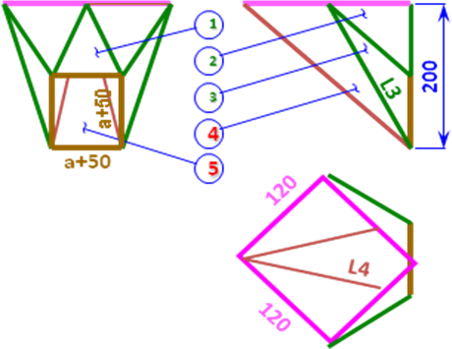

ITEM #5 | H | L4 | a
 | 262,3 | 266,48 | 94
ITEM #4 | L4 | L3 | boca sup
 | 266,5 | 220,53 | 120

